С 14 по 23 декабря в детском саду проводился конкурс поделок «Идёт бычок на новый год».
Родители второго здания по адресу: ул. Ст. Разина, д.146 тоже приняли участие.
Цель конкурса: создание праздничной атмосферы и настроения; вовлечение родителей в воспитательно-образовательный процесс, через совместное творчество детей и родителей.
Поделки получились разнообразные, для их изготовления участники использовали разные материалы. Поделками украсили фойе детского сада.
Группа № 13 «Гномики»
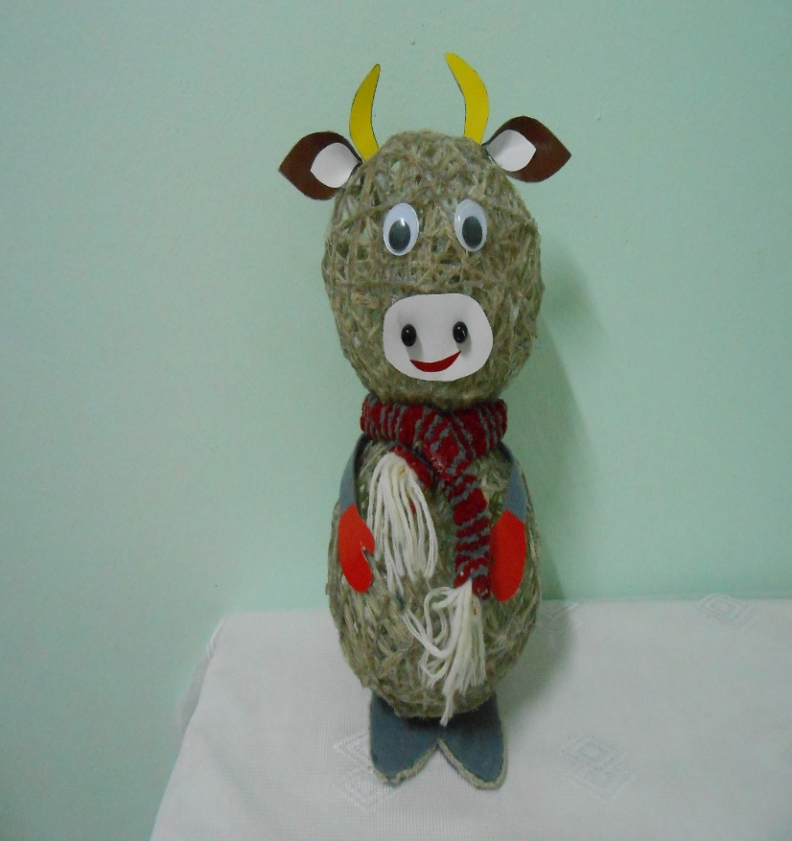
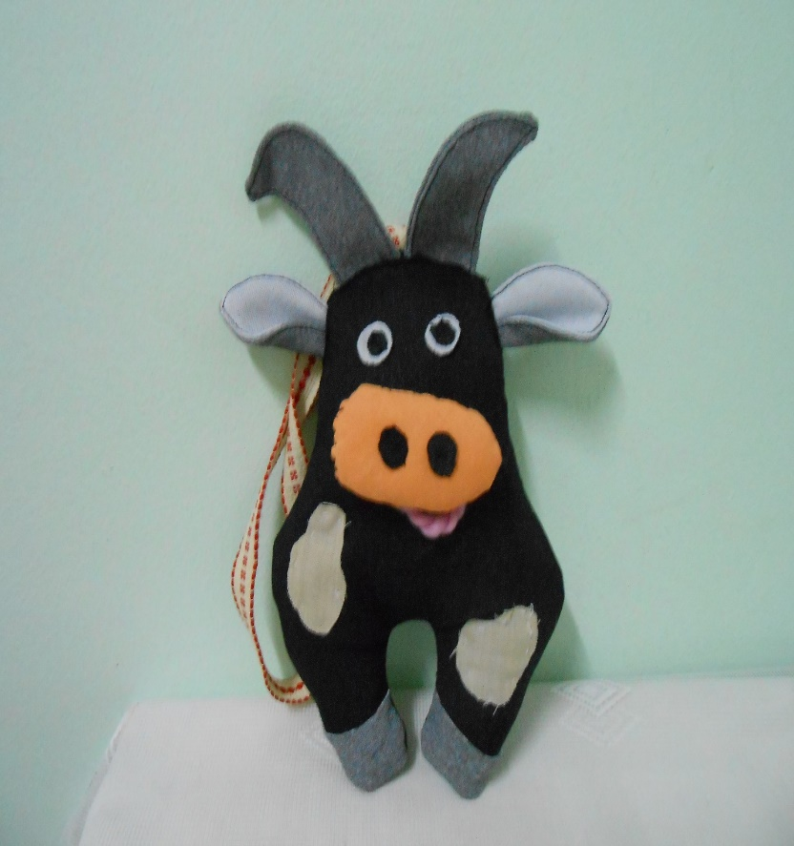
Даша и Даня Казиевы Элеонора и Анита Болданюк
«Привязали к колышку
«Ходит чёрненький бычок, Бедную коровушку
С белым пятнышком бочок» - В чём ты виновата?
- В том, что я рогата».

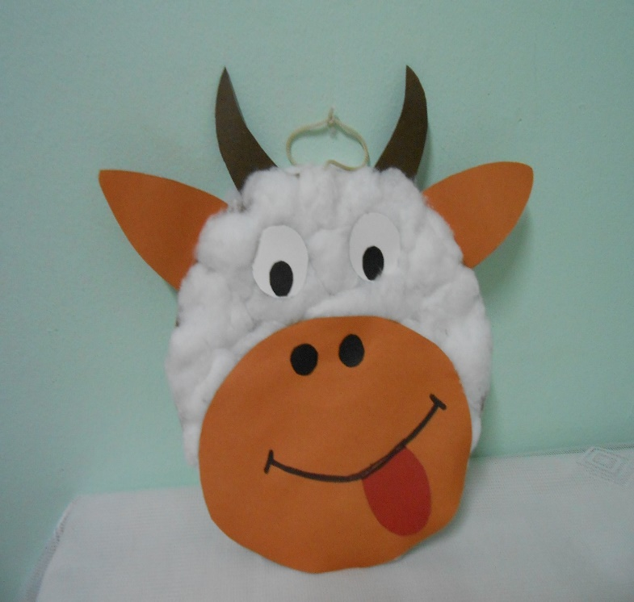

У коровки есть сынок:
«У коровки есть сынок:
Он росточком не высок,
У него четыре ножки,
Есть и хвостик, есть и рожки,
Есть и рыженький бочок.
А зовут его … (Бычок)»

Сандакова Алиса
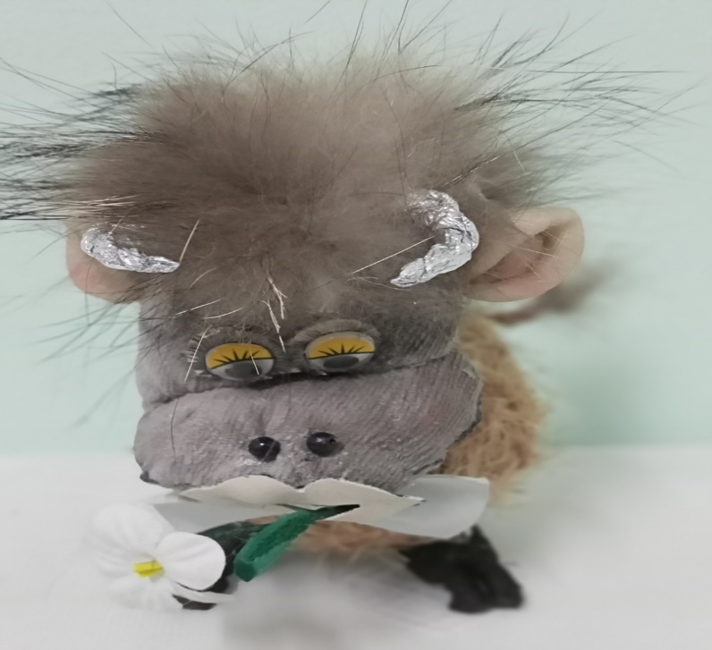
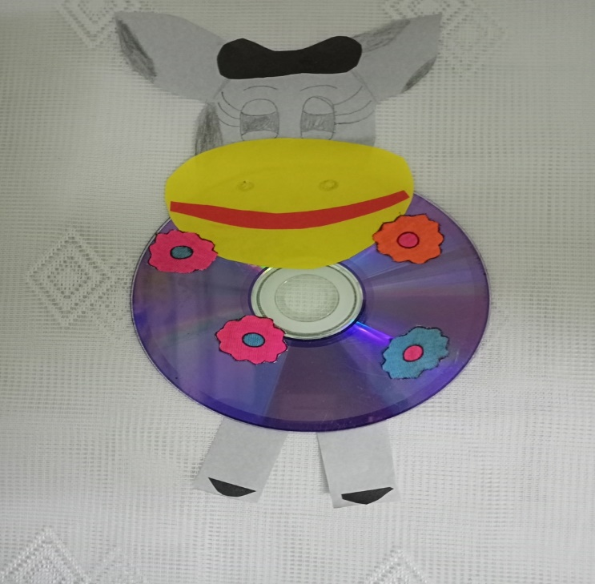

Комлева Полина Лиза Яковлева

«Если Бык стучится в дверь – Телёнок вышел погулять,
Это к радости, поверь! Зелёной травки пощипать.
На спине бычок несёт И всем кто встретиться ему,
Добрый и счастливый год!» Приветливо он скажет: «Му-у!»
